绝密★启用前
2010年普通高等学校招生全国统一考试(四川卷)
文科综合能力测试
本试卷分第Ⅰ卷(选择题)和第Ⅱ卷(综合题)两部分。第Ⅰ卷l至7页-第Ⅱ卷8至l6
页。满300分。考试时间l50分钟。考试结束后，将本试卷和答题卡一并交回。
第Ⅰ卷
注意事项：
1答第l卷前，考生务必将自己的姓名、准考证号、考试科目写在答题卡上。
2每小题选出答案后，用铅笔把答题卡上对应题目的答案标号涂黑。如需改动，用橡皮擦干净后，再选涂其他答案标号。不能答在试卷上。
3本卷共35小题．每小题4分，共140分。在每小题给出的四个选项中，只有一项是最符合题目要求的。
图l是2004年河北、甘肃、四川、黑龙江四省能源生产结构图。读图回答l～2题。
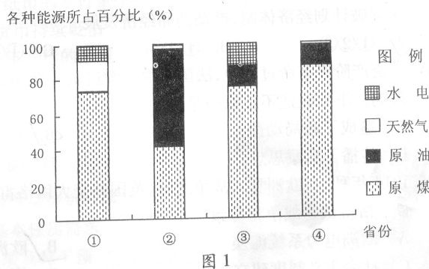
1.与四省能源生产结构相关的叙述，正确的是
A. 以可再生能源为主
B. 清洁能源的比重大
C. 不利于减排温室气体
D. 有利于降低酸雨危害
2.制约①省进一步开发水能的地理条件，正确的是
A. 水能资源蕴藏量小
B. 水能资源分布分散
C. 水能富集地人口分布稀疏
D. 水能富集地地质条件复杂
图2中各城市的大气最大降温高度(距地面高度)，是连续三年中最强的15次冷空气影响的统计平均值。读图回答3～4题。
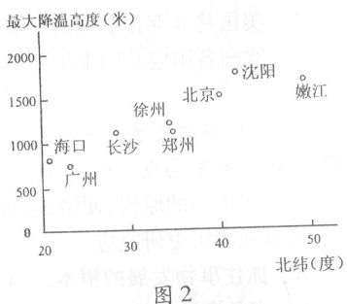
3.据图2反映的变化趋势，对下列各地最大降温
高度的推断，正确的是
A.合肥小于南宁
B . 株洲大于石家庄
C. 辽河平原大于洞庭湖平原
D．长江三角洲小于珠江三角洲
4.形成图示趋势的主要影响因素是
A. 获得太阳辐射多少 B. 距冬季风源地远近
C. 下垫面性质的差异 D. 对流层厚度的不同
图3是我国某省部分地区水系分布图。读图回答5-7题。
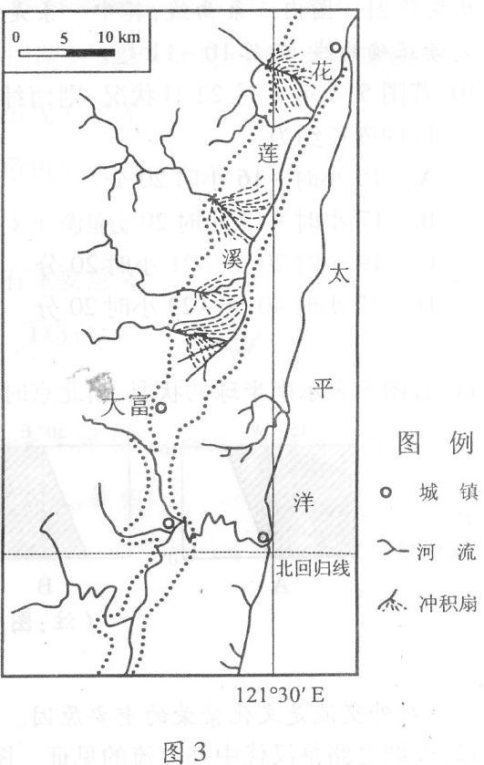
5图中虚线范围内的地貌是
A 风蚀谷
B 冰蚀谷[来源:Z+xx+k.Com]
C．张裂谷
D．断层谷
6．虚线范围内的地势特征，从图中可推测出的是
A．花莲溪西侧平缓、东侧陡峻
B．花莲溪西侧陡峻、东侧平缓
C．大富以南，北部高、南部低
D．大富以南，北部低、南部高
7．下列关于图示地区的叙述，正确的是
A 河流众多，内河航运便利
B．暖流流经，渔业资源丰富
C．海岸平直，建港条件优越
D．地处低纬，利于海盐晒制
图4是某地气温、降水、潜水水位（潜水面海拔）年内变化图。读图回答8~9题。
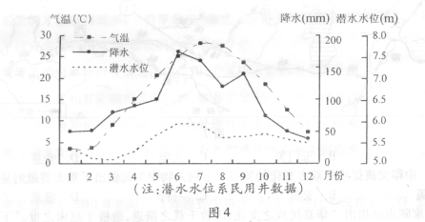
8.图4所示的这类气候条件容易诱发的地理现象是
A.寒潮B.泥石流C.凌汛D.沙尘暴
9.下列城市所在地域，与图4所示的气候类型相同、海拔相近的是
A.天津B.昆明C.新奥尔良D.加尔各答
图5是某日同一经线日出时刻（地方时）随纬度变化图。图内三条曲线，其中一条是正确的。请阅读正确曲线，回答10~11题。[来源:Z.xx.k.Com]
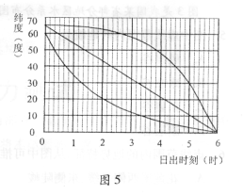
10.若图5表示6月22日状况，则南纬地区的夜长约为
A.15小时~16小时20分 B.17小时~19小时20分
C.19小时20分~21小时20分D.22小时40分~23小时20分
11.若图5表示南半球的状况，当北京时间12点时，下列四图与之相符的是
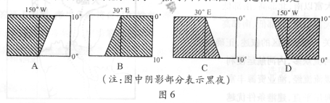
对外交流是文化繁荣的重要原因。回答12~13题。
12．丝绸之路是汉代中外交流的见证。图7中①所示中国通往南亚、中亚的交通要冲是
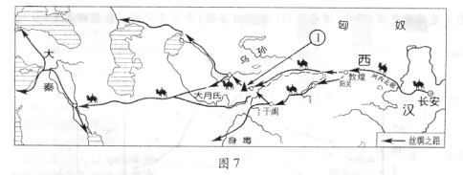
- 葱岭 B.玉门关 C.大宛 D.安息
13.隋唐时，中印交流促进了双方文化的发展。下列人物中为此做出了重大贡献的是
A.甘英 B.玄奘 C.一行 D.鉴真
14.历史学家陈寅恪指出：“华夏民族之文化，历数千载之演进，造极于赵宋之世。”下列史实可以佐证这一观点的是
①完善科举程序 ②创立行省制度
③强化文化政治 ④世俗文学兴起
A.①②③ B. ①②④ C.①③④ D.②③④
15.鸦片战争前夕，林则徐致信英国女王，表示相信英国政府是受到英驻华商务监督义律的欺骗而走上歧途，恳请她制止鸦片贸易。这表明林则徐
A.希望以和平方式实现禁烟 B.希望扩大中英正常贸易
C.开展禁烟得到了英王认可 D.对英国的政治了如指掌
农耕文化塑造了中国传统社会的基本面貌，影响深远。回答16~17题。
16．“重农抑商”的观念与政策对中国传统社会产生了重要影响。下列理解错误的是
A．重农抑商政策并不禁止商人追求利润
B．重农抑商观念是中国农耕社会的产物
C．重农抑商政策提升了战国时秦国国力
D．重农抑商观念在明清时期已基本瓦解
17．中国革命成功的关键在于把马克思主义普遍真理与中国社会具体情况相结合。下述毛泽东的革命斗争策略中，与此认识相吻合的有
①重视农村根据地建设 ②重视调动农民的积极性
③重视共产国际的指导 ④重视工农运动有机结合
A．①②③ B．①②④ C．①③④ D．②③④
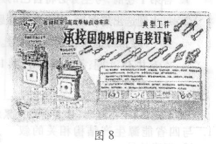
18．图8是四川宁江机床厂的一则广告，发表在1979年6月25日的《人民日报》上。这是新中国成立以来该报首次刊登推销产品的广告。这一现象的积极作用包括
①促进企业技术革新，提高企业产品质量
②开拓国内国际市场，实现中外合作生产
③鼓励企业大胆探索，变革企业经营模式
④突破计划经济体制，推动商品经济发展
A．①②③ B．①②④ C．①③④ D．②③④
19．在资产阶级革命过程中，法国采取了激进的斗争方式，对大革命时期的法国产生了多方面影响。下列表述不正确的是
A．造成了政局动荡 B．加快了反封建进程
C．传播了启蒙思想 D．确立了君主立宪制
20.1914年秋，当欧洲卷入战争之际，英国外交大臣格雷说：“灯光正在整个欧洲熄灭。”由此推断，格雷认为战争将导致
A．欧洲电力系统瘫痪 B．欧洲中心地位丧失
C．社会主义制度建立 D．资本主义制度崩溃
21．二战时，罗斯福表示：“我不想让美国在战后承担重建法国、意大利和巴尔干各国的重组。……这应该是英国的责任，因为英国在其中的利益远比我们要大。”他的意思是
A．美国将放弃在欧洲的利益 B．法意等国应自主完成重建
C．欧洲各国应共同维护和平 D．国家利益应与责任相联系

掌握恰当的史学方法是历史学习的重要目标。回答22~23题。
22．法国史学家马克·布洛赫在《为历史学辩护》中指出：“在进行历史研究时，人们往往迷恋于寻找单一的原因，便错误地将原因归结于某一个，这样就成为一种价值判断。”马克·布洛赫强调历史研究应
A．抓住事物发展的根本原因 B．分清历史事件的主次原因
C．多角度地认识和考察史实 D．以正确的价值判断为起点
23.历史推论离不开对史实的正确解读。下列是全球化进程中的一些重要事件，期中推论符合史实的是
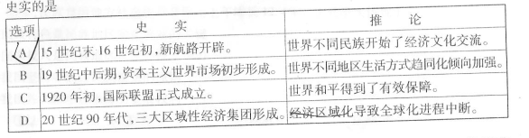
24.20世纪90年代初，某品牌移动电话每部售价1万多元人民币，年销售量不足1000部；随着信息技术的发展，移动电话功能日益完善，2009年该品牌移动电话每部售价不到900元人民币，年销售量达100万部。这说明
①生产该商品的社会必要劳动时间缩短，商品价值降低
②生产该商品的劳动生产率提高，商品使用价值量增加
③该商品的市场售价不断降低，刺激了需求量不断上升
④该商品的使用价值不断增加，导致了其价值不断降低
A. ①②③ B.①②④ C.①③④ D.②③④
25.为克服当前金融危机的影响，许多国家实行宽松的货币政策，增加货币发行量，向金融机构注资，引发了人们对通货膨胀的担忧。是否发生了通货膨胀，必须看是否出现
①流通中实际需要的货币量超过纸币的发行量
②商品价格总额超过价值总额，货币持续贬值
③国家发行的货币数量超过上一年发行的数量
④物价总水平不断上涨使居民购买力普遍下降
A. ① B. ②④ C. ①②③ D. ②③④
26.观察图9“重拳出击”，下列认识正确的有
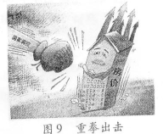
①国家调控房价是市场经济价值规律的自发要求
②房地产商盲目追逐高额利润会推动房价高涨
③房价过高会影响人民群众的基本住房要求
④市场调节具有滞后性，国家必须及时干预
27.2010年3月，国家广电总局CNTV（中国网络电视台）颁发了我国第一张互联网电视牌照，标志着我国“三网”融合（即电信网、广播电视网和互联网三网融合发展，实现互联互通、资源共享，用户只用一条线路就可享受到话音、数据和广播电视等多种服务）进入了实质性阶段。“三网”融合有利于
①进一步发挥科学技术的作用，形成新的经济增长点
②促进信息化取代工业化，提高国民经济信息化水平
③满足人民日益多样的服务需求，不断改善生活质量
④发展新兴产业，提高第三产业在国民经济中的比重
A. ①②③ B.①②④ C.①③④ D.②③④
28、对外贸易已成为我国经济增长重要的拉动力量之一。目前，我国对外贸易总额世界排名第二，出口总额世界第一。2009年上半年，受国际金融危机影响，全球出口贸易下降32%，我国下降21.8%，我国占全球比重由上年同期的8.2%提高到9.4%。这说明
①外贸的发展使我国充分利用了国际国内两个市场的资源
②在经济全球化中我国经济容易受到国际经济危机的冲击
③外贸长期顺差损害了我国自力更生的国际收支平衡能力
④我国稳定和恢复出口贸易对世界经济的复苏有重要的意义
A ①②③ B①②④ C①③④ D②③④
29.从哲学的角度看，与下列材料寓意相符的是
范氏之亡者，百姓有得钟者，欲负而走，则钟大不可负；以椎毁之，钟况然有音，恐人闻之而夺已也，遽掩其耳。恶人闻之，可也；恶己自闻之，悖矣！
-------《吕氏春秋·自知》
- 天行有常，不为尧存，不为桀亡
- 心外无物，天下无一物非吾度内者
- 不知周之梦为蝴蝶与，蝴蝶之梦为周与
- 若在理上看，则虽未有物，而已有物之理
30、“竹竿效应”源于对果农收摘果实的观察，果农常用竹竿收取有刺大树上的果实，只有竹竿最常的才能收得最多。“竹竿效应”蕴含了应将关键因素作为“竹竿”，“竹竿”有多长，水平就有多高的道理，这个我们的哲学启示是
①主要矛盾对事物的发展起决定作用，要集中力量解决主要矛盾
②矛盾双方是相互依赖相互联结的，要善于全面分析和处理矛盾
③全局和部分是相互制约的，要学会处理好关系全局的决定因素
④量变和质变是对立统一的，要学会有效促进事物从量变到质变
A ①② B①③ Ｃ②③ Ｄ③④
31.温家宝总理在2010年的政府工作报告中指出．创造条件让人民批评政府、监督政府，让权力在阳光下运行。这意味着
①政府的一切行为都要对人民负责
②政府的一切权力都是人民赋予的
③政府要把人民利益与谋求自身利益相统一
④公民对任何国家工作人员都有批评的权利 [来源:高考资源网www.ks5u.com]
A.①②③ B．①②④ C．②③④ D．①②③④
32.2009年兴边富民、人口较少民族地区和特困民族地区扶持发展、民族特色村寨保护欲发展等工程。各级政府共投入民族专项资金2.85亿元，比上年增长l7.63％，民族自治地方社会生产总值比上年增长l2 4％。上述事实体现了
①民族特色是民族地区脱贫致富的关键
②国家投入是民族地区发展的根本动力
③我国坚持各民族共同繁荣的原则
④我国各民族享有平等的发展权利
A ①② B·①④ C．②③ D.③④
应对气候变暖，关乎地球上每个国家和地区，关乎每一个人。
33.早在1898年，就有科学家指出，燃烧煤炭和石油产生的二氧化碳将导致地球变暖。随后．
人类为防止地球变暖进行了漫长的探究和实践。时至2009年，大气中二氧化碳
已由工业革命前的280ppm（1ppm为百万分之一)升至390ppm，然而在哥本哈根会议上，各国在应对气候变化问题上让然认识不一。人类对气候的认识，哥本哈根会议不是终点新的起点。材料体现的哲理有
①世界时复杂的和不断运动变化的，人的认识是无止境的
②认识总是要受到主客观条件的限制，人的认识具有反复性
③认识是一个圆圈式的循环往复过程，人的认识具有规律性
④本质的暴露和展开有个过程，人的认识永远不能达到真理
- ①② B②③ C②④ D③④
- 在国际气候谈判中，发达国家强调“所有”国家承担不加区别的责任，发展中国家则要求维护“共同但有区别的责任原则”。中国作为发展中大国，提出到2010年单位GDP二氧化碳排放比2005年下降40％——45％，且这一承诺不与任何国家的减排目标挂钩。材料不能说明在气候问题上 [来源:学科网]
- 国家间存在着不同的利益
- 国家间存在着共同的利益
- 中国坚持独立自主的立场
D.国家间的冲突代替了合作
35人们通常把尽可能减少二氧化碳排放的生活方式称为低碳生活。低碳生活离我们很近，
把白炽灯换成节能灯、使用环保购物袋、教材循环利用、废物再利用善等都能减少二氧化碳排放。这说明
①消费行为会对社会经济产生影嗬，
②家庭要超前消费，防止消费滞后
③要改变消费习惯，提倡绿色消费-，
④低碳生活要导致消费球平的降低
A.①② B①③ C①④ D③④

绝密★启用前
2010年普通高等学校招生全国统一考试（四川卷）
文科综合能力测试
第Ⅱ卷
注意事项：
1.用钢笔或圆珠笔直接答在试卷上。
2.答卷前将密封线内的项目填写清楚。
3.本卷共4大题，共160分。
题号 | 36 | 37[来源:学§科§网] | 38 | 39 | 总分
分数

36.（36分）读以下两幅区域图，完成下列要求。
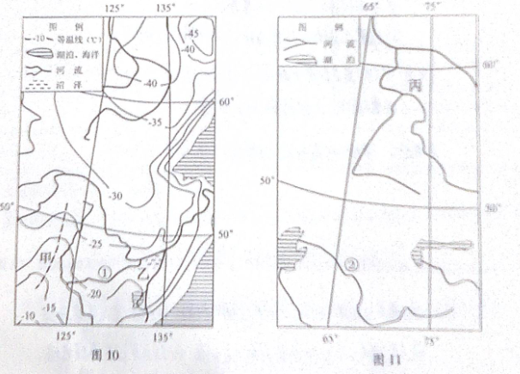

（1）图10中①河流与图11中②河流补给的差异是：①河流
②河流 。与①河流域相比，②河流域农业气候资源条件的明显优势是
。（8分）

（2）图10为某月等温线分布图，简述130°经线以东地区气温分布的显著特点，并运用大气运动的相关知识，解释甲地等温线沿虚线方向弯曲的原因。（10分）

（3）分析图10中乙地的湿地形成原因，并指出湿地改善和保护生态环境的作用。（8分）

（4）七月，当你乘坐热气球在图11中的丙地上空遨游时，请把可以俯瞰到的主要自然景观描述出来。（6分）

（5）请在图12模式图中选择两条路线，画上箭头并注明水循环缓解名称，以正确表示图11中丙地区大气与地面之间的水分交换。（4分）
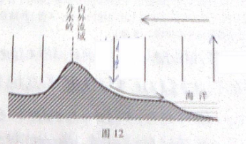
37．（32分）人的尊严意味着对人本身的尊重。随着时代发展，其内涵也不断丰富：生活更加富裕、社会更加公平、人民当家作主的权利得到更有效的保障。阅读材料，回答问题。
材料一
仲尼曰：“始作俑者，其无后乎！”为其象人而用之也。（《孟子》）
朱熹注：俑，从葬木偶人也。……有面目机发（使木偶活动的机关）而大似人矣。故孔子恶其不仁，而言其必无后（后代）也。（《孟子集注》）
（1）根据材料一分析孔子对用“俑”随葬的态度及其理由。这反映了他的什么思想？（4分）

材料二
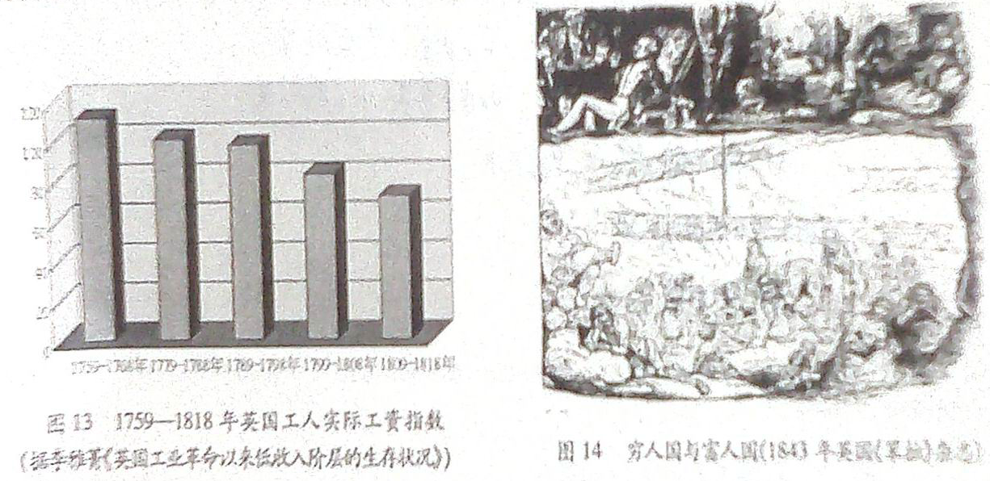
材料三
19世纪三四十年代，英国一些知识精英和第一代工厂主的后代对社会的不公正感到羞愧，对富裕国家的贫穷现象感到愤怒，希望纠正这种状态。……议会制定法律，规定工厂一切机器必须安装防护措施，确立卫生检查制度，对劳动条件定期进行检查。（据钱乘旦《英国工业革命中的人文灾难及其解决》等）
（2）材料二中图13，14反映了当时英国工人怎样的生存状况，揭示了什么社会问题？（3分）根据材料三，概括当时英国有识之士对上述问题的认识，（4分）并结合所学知识分析议会立法改善工人劳动条件的主要原因。（8分）
材料四
1953年颁布的“人大选举法”规定人大代表经选举产生，选举方式为举手和无记名投票并用。在代表名额上，直辖市和工业大城市每10万人选代表1人，一般省份每80万人选1人，根据中央选举委员会的精神，人大代表实际实行等额选举。文革期间，全国人大停止会议8年之久。1975年初，四届人大一次会议召开，代表通过协商方式产生。1979年，“选举法”修订，取消了举手选举，一律采用无记名投票；正式规定了差额选举的原则；规定全国人大每一代表所代表的乡村与城市人口数的比例为8；1。这一比例在2010年春修改为1：1。（据张永桃《当代中国政治制度》）
（3）根据材料四，概括人大代表选举办法的变化。（3分）这些变化对人民当家作主有何作用？（4分）纵观人大代表产生方式的演变，中国民主进程呈现出怎样的轨迹？（3分）

（4）温家宝总理说，政府应让人民生活得“更有尊严”。你对此有何看法，并用史实加以论证。（3分）
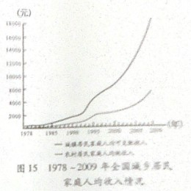
38. (32分)合理的收入分配制度是社会公平正义的重要表现。当然，我国要加快推进收入分配制度改革。阅读材料，回答问题。
材料一
到2009年末，我国财政收入增速超过GDP增长率的局面已经持续了17年。财政收入占GDP的比重已由“九五”末期的10.3%上升到“十一五”初期的18.4%。与此同时，居民收入和劳动收入在国民收入分配中的比重出现了下降，职工工资总额占GDP的比重从“九五”末期的13.3%下降到“十一五”初期的11%。
改革开放之初，我国各行业间收入水平最高是最低的1.8倍，2008年我国20个行业门类中这一差距为4.77倍。目前，电力、电信、石油等垄断企业职工平均收入是全国平均工资水平的5—10倍左右。上市国企高层管理人员的收入是一线职工的18倍左右。
材料二
我国财政收入取之于民，用之于民。2010年，国家继续出台系列惠民措施，于增加人民收入，改善民生。如中央财政拟安排“三农”投入8183亿元，比以上年增加930亿元，用于加强农业基础设施建设、稳定并提高农产品收购价格、实施各种惠农补贴等；中央财政拟安排社会保障投入3185亿元，用于加快完善覆盖城乡居民的社会保障体系，把城镇居民基本医保和新农舍的财政补助标准提高到120元，比上年增长50%；中央财政拟投入433亿元用于促进就业，继续加强职业技能培训，重点提高农民工和城乡新增老大力的就业能力。
- 材料一（含图15）反映了什么经济现象？（4分）运用所学经济常识，说明如何利用次啊正，税收来解决材料一中出项的问题。（8分）

- 结合材料二，运用国家职能的有关知识，分析国家继续出台系列惠民措施对增加人民收入，改善民生的作用。（10分）

（3）结合材料,运用因果联系的观点，说明我国当前改革收入分配制度的必要性。（10分）

39.（60分）城市是社会发展的产物，也对社会产生了多方面影响。阅读材料，回答问题。
材料一
城市职能就是指一个城市在国家和区域中所起的作用。随着社会经济的发展，区位条件的变化，城市的职能是可变的。如著名城市杭州，在历史上曾是南宋的都城（临安）。
材料二
南宋时期临安地理位置图
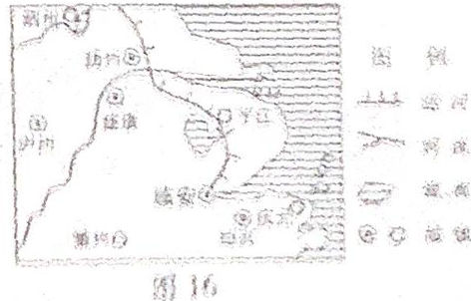

- 分析杭州历史上成为都城的区位优势，并评价杭州作为现代旅游城市的旅游资源集群状况和铁路交通条件。（10分）

材料三
表1 某城市热中心与郊区下午4时的气温差
时间 | 1月 | 4月 | 7月 | 10月 | 全年
气温差（°C） | 5.2 | 6.0 | 5.4 | 6.0 | 5.5
（2）据表1数据，分析该城市城、郊之间污染物迁移的原因与方向，并提出改善城区空气质量，在郊区应采取的有效措施。

材料四 明清时期，星罗棋布的江南市镇大都位于交通便利之区，农村居民出户，不到十里就有一个市或镇可以买卖货物。市镇的地位打字在农村与府城之间。苏州府城位于江南水网的中心地带，各主要水路把郊区市镇与苏州府城紧密地连在一起。（据李伯重《多视角看江南经济史》等）
材料五
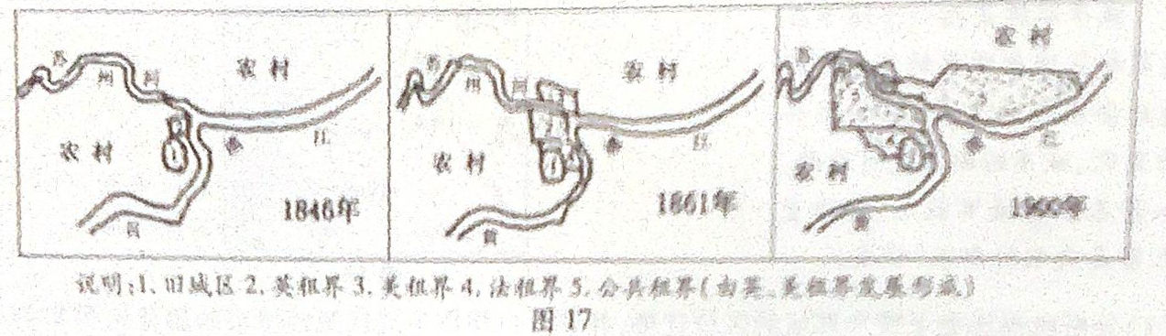
（3）根据材料四概括明清时期江南市镇的特点，（3分）分析其积极意义。（4分）

（4）图17反映了1846-1900年上海城区构成的演变过程。以图中的年份为序，描述这一过程，（3分）概括上海城区变化的特点。（4分）结合所学知识分析图示变化对当地经济的影响。（6分）

材料六
新中国成立以来，我国城市化建设取得了巨大成就，睡着城市化进程假酒，如何选择一条符合我国国情的城市化道路，备受社会各界关注。某市从2003年开始，立足于大城市带大农村的实际，围绕“统筹城乡经济社会发展、推进城乡一体化”的价值取向，逐步形成了“自然之美、社会公正、城乡一体”的价值理念，进行了中国特色城市化道路的积极探索。
以城乡一体化为总揽，推进经理、政治、文化、社会“四位一体”科学发展；实施“三个集中”；工业向集中发展区集中，农民向城镇和新型社区集中，土地相似度统筹经营集中；通过推进城乡规划、城乡产业发展、城乡市场体制、城乡基础设施、城乡公共服务、城乡管理体制等“六个一体化”，形成了城乡群众共创共享改革发展成果的机制。
在7年的探索中，该市城乡经济社会连年保持又快又好的发展，2009年社会生产总值达4502.6亿元，比上年增加14.7%，城乡收入差距从2002年的2.66:1缩小到2.62:1，两万元社会生产总值能耗和主要污染物排放总量均下降20%以上。一幅“青山绿水抱林盘，大城小镇嵌田园”的画卷正徐徐展开。
（5）运用价值观的知识，分析该市城市化实践中的价值观及其作用。

（6）从政治常识角度，说明科学发展观在该市城市化进场总是如何得到贯彻落实的。（10分）

